Einsendeaufgabe

|  |  |  |  |
| --- | --- | --- | --- |
| Programmieren mit Java und Eclipse | |  | Code: |
| JAVA13C-XX1-K02 |
|  | | | |
| Name: | Vorname: |  | **Fernlehrer/in:** |
|  |  |  |
| Postleitzahl und Ort: | Straße: | **Datum:** |
|  |  |  |
| Studien- bzw. Vertrags-Nr.: | Lehrgangs-Nr.: | **Note:** |
|  |  |  |
| Bitte reichen Sie Ihre Lösungen über die Online-Lernplattform ein oder schicken Sie uns  diese per Post. Geben Sie bitte immer den Code zum Studienheft an (siehe oben rechts). | | | **Unterschrift Fernlehrer/in:** |
|  |

|  |  |  |  |
| --- | --- | --- | --- |
| Datum: |  |  | JAVA13C |

1. Beschreiben Sie bitte bei allen Teilaufgaben, welche Schritte Sie zum Lösen der Aufgaben durchführen. Kommentieren Sie bei allen Codes sowohl die Variablen, Methoden wie auch Klassen, die Sie neu erstellen oder ändern. Geben Sie bei den Methoden bitte eine kurze Beschreibung der Funktionsweise, der verwendeten Argumente und eines eventuellen Rückgabewerts an.
2. Da die Einsendeaufgaben für dieses Studienheft alle das Memory-Spiel betreffen, geben Sie bei den Lösungen im Quelltext bitte außerdem über einen kurzen Kommentar an, zu welcher Teilaufgabe die Lösung gehört.

1. Aufgabe:

Lassen Sie am Ende des Memory-Spiels ausgeben, wer gewonnen hat. Damit der Spieler diese Ausgabe lesen kann, sorgen Sie bitte außerdem dafür, dass das Spiel nicht sofort nach dem Ende geschlossen wird.

Welche Technik Sie dazu verwenden, ist Ihnen freigestellt. Sie können zum Beispiel die Ausgabe in einem Label durchführen und das Spiel über einen Timer beenden.

Wenn Sie einen Timer zum Beenden des Spiels verwenden, achten Sie bitte darauf, dass der Computer nicht weiterspielt, wenn er das letzte Paar umgedreht hat. Dazu können Sie zum Beispiel den Timer für das Umdrehen der Karten an einer passenden Stelle anhalten.

/10 Pkt.

2. Aufgabe:

Erstellen Sie für das Memory-Spiel eine Anzeige des aktuellen Spielers. Lassen Sie dazu in einem Label unterhalb des Spielfeldes anzeigen, ob gerade der Mensch zieht oder der Computer.

Diese Anzeige könnte so aussehen:

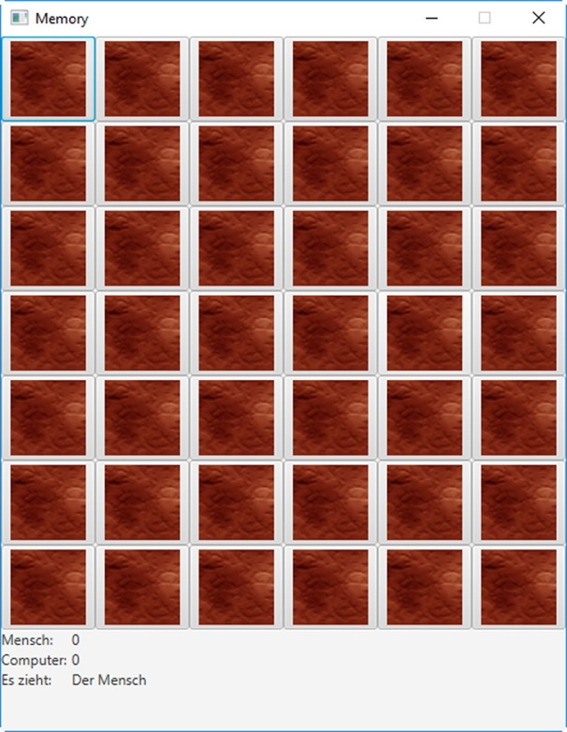

**Abb. A.1:** Die Anzeige des aktiven Spielers (unten im Fenster)

/20 Pkt.

3. Aufgabe:

Bauen Sie eine „Schummel“-Funktion in das Memory-Spiel ein. Ergänzen Sie dazu eine Schaltfläche **Alles aufdecken**. Beim Anklicken der Schaltfläche sollen alle noch nicht aufgedeckten Karten für eine bestimmte Zeit angezeigt und danach automatisch wieder umgedreht werden.

Das Ergebnis sollte ungefähr so aussehen:

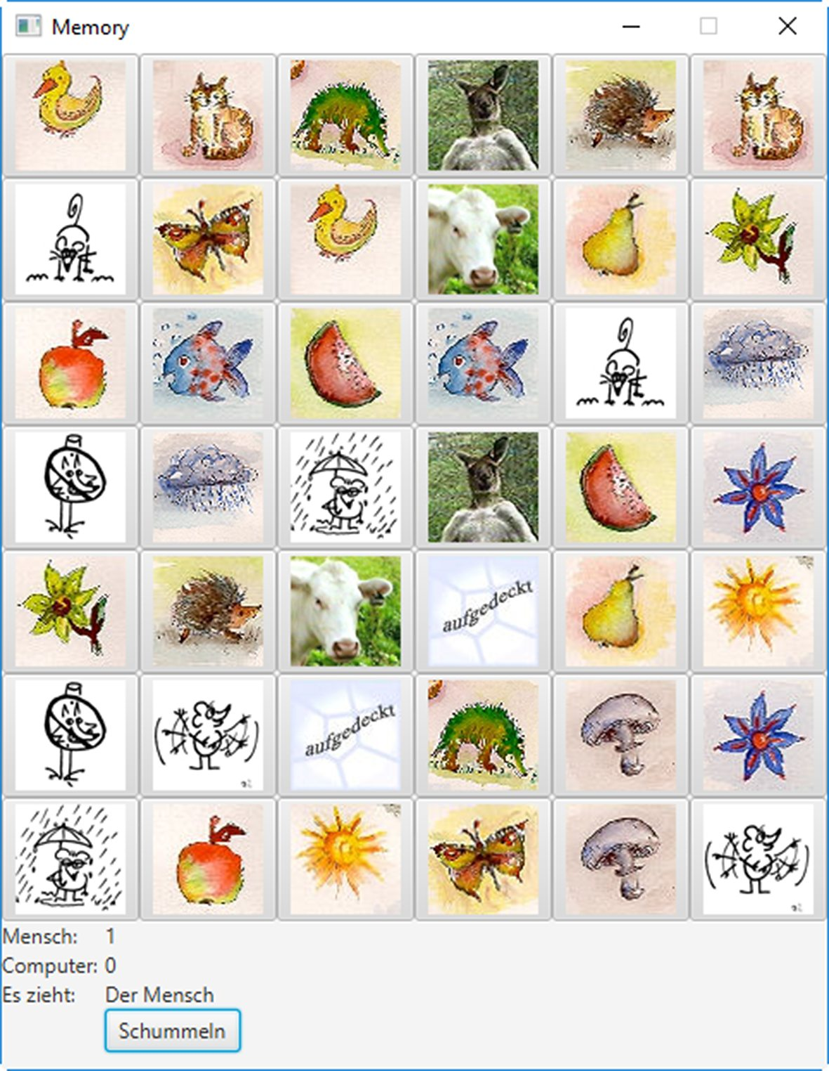

**Abb. A.2:** Die „Schummel“-Funktion

Sorgen Sie dafür, dass die „Schummel“-Funktion nur dann aufgerufen werden kann, wenn gerade der Mensch am Zug ist und wenn keine andere Karte angezeigt wird. Dazu können Sie zum Beispiel die Schaltfläche zum Starten der „Schummel“-Funktion je nach Spielzustand aktivieren beziehungsweise deaktivieren.

Die Lösung ist nicht allzu schwierig, wenn Sie den „richtigen Dreh“ finden. Denken Sie bitte daran, dass Sie unter Umständen das Fenster für die Anwendung ein wenig vergrößern müssen, damit die neue Schaltfläche nach dem Einfügen auch zu sehen ist.

/70 Pkt.

insgesamt /100 Pkt.

Kommentar:

(nur vom/von Fernlehrer/in auszufüllen)